Условие: Составить программы, каждая из которых выводит на экран ваши Фамилию и Имя n+5 раз ( n =5).

**Program** z1;

**var** n,i:integer; f:string;

**begin**

writeln('Номер в журнале'); readln(n);

writeln('ФИО'); readln(f); i:=1;

**repeat**

**begin**

writeln(f); inc(i);

**end until**(i>(n+5)); ;

**end**.

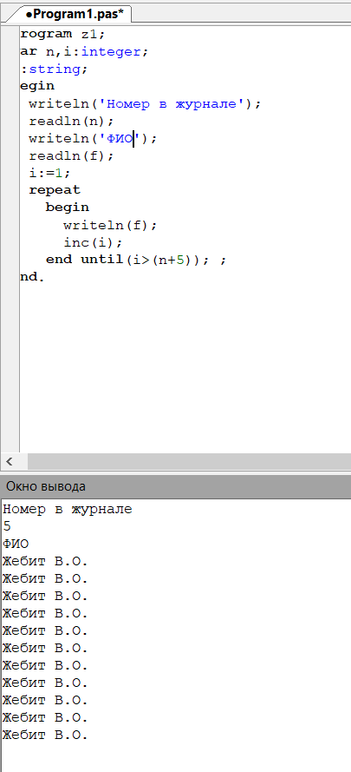

Условие

Вычислить значение функции на отрезке

Ко всем способам разрабатываем блок-схемы.

Составить программу вычисления значений функции F ( X ) на отрезке [A , B] в точках

X i = A + iH, где H – шаг , A-начало отрезка, B-конец отрезка . Указания

Результаты решения задачи представить в виде таблицы. Предусмотреть рассмотрение случаев, когда значение функции нельзя вычислить( функция не определена).

Program Zadacha2;

const A=-2; B=8; H=1;

Var f,x:real;

Begin x:=A;

repeat

begin f:=((2*x+(sqrt(6*x))+sin(x))/x);

If x<=0 then

writeln('Функция не определена')

else writeln(f:1:3);

x:=x+H;

end until x>B

end.

